作业1：Antrl4构建sql查询语法分析树

查询语句：

1. **SELECT** * **FROM** emp,(
2. **SELECT** dept_id , AVG(salary) avg_salary
3. **FROM** emp
4. **GROUP** **BY** dept_id
5. ) t_dept_avg
6. **WHERE** emp.dept_id = t_dept_avg.dept_i

生成的语法分析树：

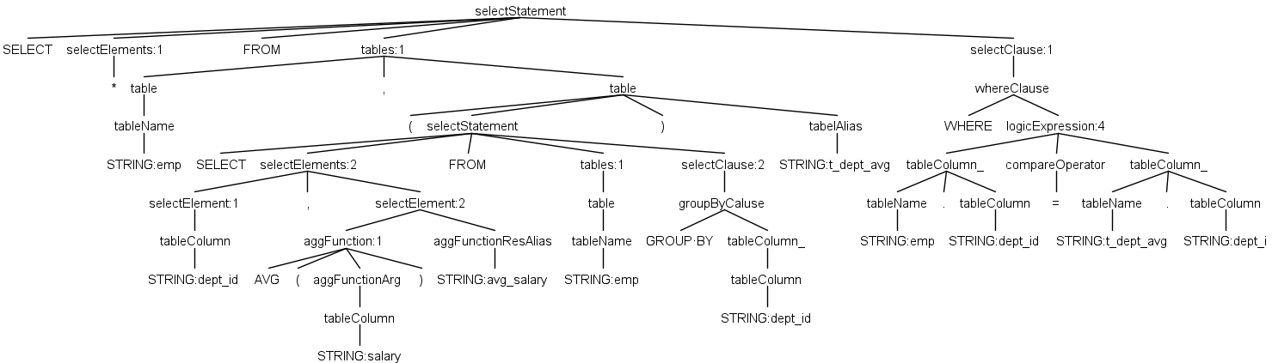

作业2：构建真实的语言类应用程序

对于sql查询语句：

1. #示例1
2. **SELECT** id,score **FROM** students **ORDER** **BY** score LIMIT 3 OFFSET 3
3. #示例2
4. **SELECT** last_name, job_id, salary
5. **FROM** employees
6. **WHERE** job_id=(
7. **SELECT** job_id
8. **FROM** employees
9. **WHERE** employee_id = 141 AND last_name = ''Abel''
10. )
11. #示例3
12. **SELECT** last_name, e.salary
13. **FROM** departments d **INNER** JOIN employees e
14. **ON** d.department_id = e.department_id
15. **WHERE** d.location_id IN (1400, 1700)

根据sql查询语句逆向推测数据库表结构。

|  |  |
| --- | --- |
| **Table:**employees | |
| job_id |  |
| last_name | VARCHAR(20) |
| salary |  |
| employee_id | INT |

|  |  |
| --- | --- |
| **Table:**students | |
| id |  |
| score |  |

|  |  |  |  |
| --- | --- | --- | --- |
| **Table:**employees | | **Table:**departments | |
| department_id |  | department_id |  |
| last_name? |  | location_id | INT |
| salary |  | last_name? |  |

运行结果：







根据sql查询语句自动构造测试数据

作业3：go语言编译器

三地址码可以看成是语法树或DAG的线性表示。

[{result=t0, op=*, arg2=2, arg1=b},

{result=t1, op=+, arg2=t0, arg1=a},

{result=c, op==, arg1=t1}]

c = a+b*2

